Belajar Devops – Dicoding (Trial 15 hari)

**Day 1**

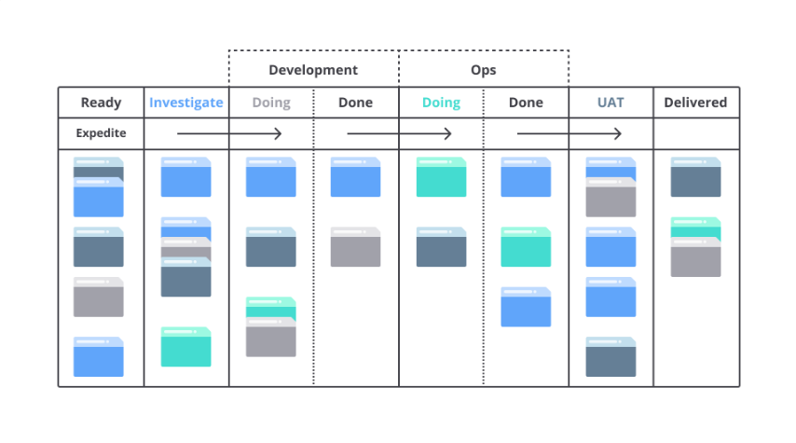

1. Ready = proses dimana aplikasi siap untuk dikerjakan oleh developer
2. Investigae = proses yang memuat spesifikasi apa saja yang harus ada di aplikasi seperti fitur apa saja yang perlu di deploy, kebutuhan platformnya seperti server dll
3. Development = proses dimana code untuk aplikasi mulai ditulis oleh developer
4. Ops = Proses dimana arsitektur sudah direncanakan dan code yang ditulis developer siap untuk di deploy
5. UAT = Setelah code sudah dideploy ke platform user, dilakukan testing internal sebelum aplikasi di deliver ke customer.
6. Delivered = Proses dimana setelah semua proses dan UAT testing telah selesai dilakukan dan lulus dari proses pengujian

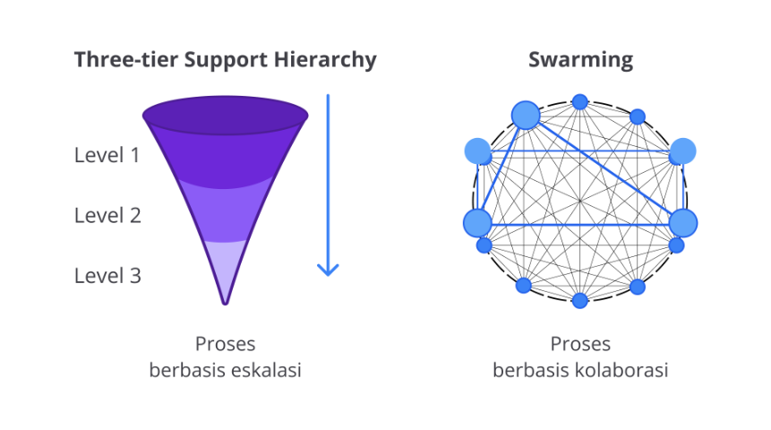

Dalam dunia IT, DevOps merupakan sebuah kombinasi dari developer dan IT Operations, cukup banyak sebuah perusahaan menggunakan Three-tier Support Hierarchy untuk menangani sebuah insiden yang terjadi, tapi pada sebenarnya proses tersebut menjadi penghambat bagi IT Operations karena pada proses tersebut memungkinkan terjadinya ‘Bouncing Incident’ yang dimana Ketika insiden lanjut di eskalasi ke level 2, namun level 2 masih memerlukan informasi dari level 1, dan begitu seterusnya, dengan adanya prinsip tersebut, muncullah prinsip ***Swarming,*** yang dimana penanganan insiden langsung ke ahlinya tanpa melewati eskalasi dari level ke level, untuk mengurangi antrean dan handoff yang menghambat proses penanganan insiden

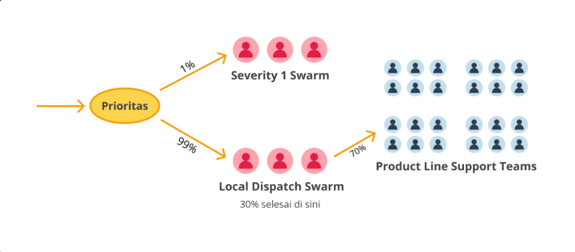

Pada metode swarm ini terdapat mekanisme kolaborasi antar tim, yang dibagi menjadi beberapa kategori

1. Severity 1 Swarm = Tim ini berisi orang orang yang sangat paham/ spesialis terhadap suatu insiden atau topik yang ditangani dengan perwakilan setiap tim , tim ini akan menangani insiden yang benar benar kritis/krusial, sehingga dari semua insiden yang masuk mungkin tim ini hanya menangani 1-5% saja karena hanya yang kritis/krusial saja, sisanya akan dilempar ke Local Dispatch Swarm
2. Local Dispatch Swarm = Tim ini akan menerima sebagian besar insiden yang terjadi, dan mereka akan memfilter insiden apa saja yang dapat mereka selesaikan dengan cepat/yang paling cepat dapat solusi sisanya akan dilanjutkan ke Product Line Support Teams/Cuscare
3. Backlog Swarm = Tim ini hampir mirip dengan Severity 1 Swarm, karena berisi orang orang terampil pada bidangnya, mereka akan menangani insiden yang tidak bisa ditanganin oleh Local Dispatch Swarm dan Product Line Support Teams

Dengan proses Swarming ini kita dapat benefitnya seperti

1. Tidak adanya insiden yang on progress berkepanjangan
2. Antar tim dapat berbagi pengetahuan saat troubleshoot insiden
3. Memungkinkan berbagi pengetahuan antar tim